**Министерство образования Республики Беларусь**

**Учреждение образования**

**«Белорусский государственный университет**

**информатики и радиоэлектроники»**

ФАКУЛЬТЕТ ИНФОРМАЦИОННЫХ ТЕХНОЛОГИЙ И УПРАВЛЕНИЯ

Кафедра интеллектуальных информационных технологий

**Отчет**

По дисциплине: Общая теория интеллектуальных сетей

На тему: Система «Электронная книга»

Выполнил: Пшенов Евгений Витальевич, 321702

Проверил: Соколович Максим Генадьевич

**Минск 2024**

**Система “Электронная книга”**

**Сведение многокритериальной задачи к однокритериальной**

|  |  |  |  |  |
| --- | --- | --- | --- | --- |
| **№** | **Наименование критерия** | **Единица измерения** | **Коэффициент**  **ai** | **Коэффициент**  **bi** |
| 1. | Стоимость | Руб | 0.3 | 0.9 |
| 2. | Объём памяти | Гб | 0.2 | 0.7 |
| 3. | Емкость аккумулятора | мАч | 0.25 | 0.8 |
| 4. | Вес | г | 0.1 | 0.5 |
| 5. | Разрешение экрана | Пкс | 0.15 | 0.7 |

|  |  |  |  |  |  |
| --- | --- | --- | --- | --- | --- |
|  | Стоимость,  руб | Объём памяти, Гб | Емкость аккумулятора,мАч | Вес,г | Разрешение экрана, Пкс |
| Amazon Kindle Paperwhite Ad-Supported | 899 | 16 | 2000 | 205 | 1236x1648 |
| Ritmix RBK-618 | 309 | 8 | 800 | 144 | 758x1024 |
| PocketBook InkPad Color 3 743K3 (PB743K3-1-CIS) | 1299 | 32 | 2900 | 270 | 1404x1872 |
| ONYX BOOX Bering 4 | 509 | 32 | 3000 | 182 | 800x600 |
| Digma M1 | 289 | 4 | 1500 | 150 | 758х1024 |
| Q | 1299 | 32 | 3000 | 270 | 1404х1872 |

|  |  |
| --- | --- |
| Балл | Стоимость, руб |
| 1 | 1299 |
| 2 | 899 |
| 3 | 509 |
| 4 | 309 |
| 5 | 289 |

|  |  |
| --- | --- |
| Балл | Объём памяти, Гб |
| 1 | 4 |
| 2 | 8 |
| 3 | 16 |
| 4 | 32 |
| 4 | 32 |

|  |  |
| --- | --- |
| Балл | Емкость аккумулятора,мАч |
| 1 | 800 |
| 2 | 1500 |
| 3 | 2000 |
| 4 | 2900 |
| 5 | 3000 |

|  |  |
| --- | --- |
| Балл | Вес, г |
| 1 | 270 |
| 2 | 205 |
| 3 | 182 |
| 4 | 150 |
| 5 | 144 |

|  |  |
| --- | --- |
| Балл | Разрешение экрана, Пкс |
| 1 | 800x600 |
| 3 | 758x1024 |
| 3 | 758x1024 |
| 4 | 1236x1648 |
| 5 | 1404x1872 |

**Аддитивная функция:**

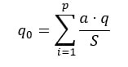

Q0(1) = 0,59

Q0(2) =0,55

Q0(3) = 0,66

Q0(4) =0,74

Q0(5) =0,59

x∗=argmaxx∈Xg0(q1(x),q2(x),…,qp(x))

x∗=argmax{0.59, 0.55, 0.66, 0.74, 0.55}=0.74

С помощью аддитивной функции было выяснено, что электронная книга модели ONYX BOOX Bering 4 наилучшая по рассматриваемым критериям.

**Мультипликативная функция:**

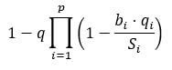

Расчёты по мультипликативной функции:

1-q0 (1) = 0.044

1-q0 (2) = 0.051

1-q0 (3) = 0.013

1-q0 (4) = 0.006

1-q0 (5) = 0.035

С помощью мультипликационной функции было выяснено, что электронная книга модели  Ritmix RBK-618 наилучшая по рассматриваемым критериям.

**Граф предпочтений:**

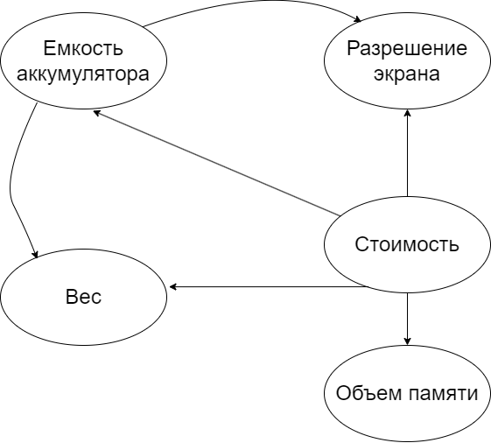

Получившийся граф:

* Антисимметричный
* Нерефлексивный
* Транзитивный

**Вывод:** т. к. граф предпочтений является транзитивным и нерефлексивным, то весь выбор сводится к однокритериальной задаче, где главным критерием является “Стоимость”.